**НП до 1 (1); НП до 1 (2)**

Фото/видео отчеты направлять через мессенджеры  WhatsApp, Viber на личный номер тренера-преподавателя.

* Видео-материалы с подробным описанием, предоставляются обучающимся каждую неделю.
* Контроль выполнятся ежедневно, кроме сб и вс. Обучающие предоставляют тренеру видео – отчеты или фото - отчеты, с помощью любых мессенджеров и средств электронной связи.

20.04 базовые аэробный шаги. Упр. на развитие гибкости. ОФП

21.04подводящие упражнения к эл. гр. А (отжимания). Упр. на развитие гибкости

22.04 Хореография (упражнения на укрепление стоп, голеностопа, икроножных мышц)

23.04базовые аэробный шаги. Упр. на развитие гибкости. ОФП

24.04 подводящие упражнения к эл. гр. В (упор углом ноги вместе). Упр. на развитие гибкости

27.04 подводящие упражнения к эл. гр. С (прыжки). Упр. на развитие гибкости

28.04базовые аэробный шаги. Упр. на развитие гибкости. ОФП

29.04 подводящие упражнения к эл. гр. D (панкейк, вертикальный шпагат). ОФП

30.04 Хореография (упражнения на укрепление стоп, голеностопа, икроножных мышц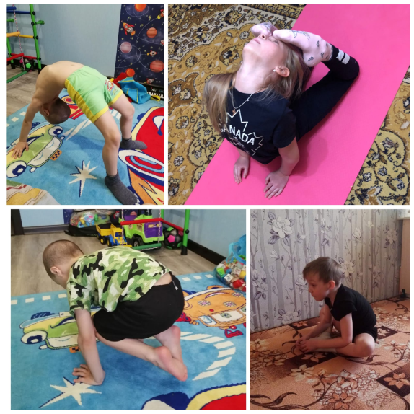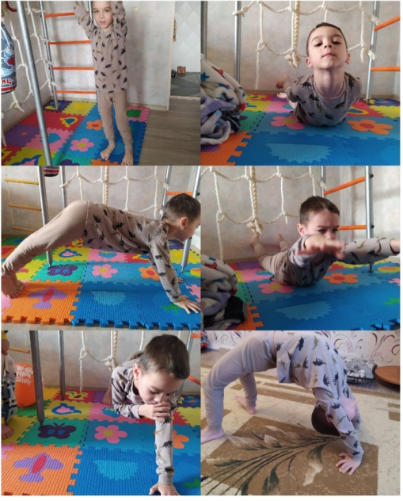

**НП св 1 (1) ; НП св 1 (2) ; НП св 1 (3)**

• Видео-материалы с подробным описанием, предоставляются обучающимся каждый день с пн- вс.

• Контроль выполнятся ежедневно с пн- вс. Обучающие предоставляют тренеру видео – отчеты или фото - отчеты, с помощью любых мессенджеров и средств электронной связи.

20.04 Подводящие упражнения к элем. гр. С прыжок "Казак". Стретчинг

21.04 Разучивание элемента из гр. С прыжок "Казак". ОФП

22.04 Стретчинг. Хореографическая подготовка ("гран батман жете"(махи на 90 градусов) упражнения на укрепление стоп, голени, икроножных мышц)

23.04 СФП. Подводящие упражнения к акробатическим элементам

24.04 Стретчинг. Хореографическая подготовка ("гран батман жете"(махи на 90 градусов) упражнения на укрепление стоп, голени, икроножных мышц)

25.04Танцевальная аэробная разминка, с использованием базовых аэробных

шагов. СФП. ОФП

26.04Подводящие упражнения к элем. гр.В

Элемент группы В «упор углом ноги вместе»

Элемент группы В «упор углом ноги врозь». Стретчинг

27.04 СФП. Подводящие упражнения к акробатическим элементам

28.04 Подводящие упражнения к элем. гр. А

Элементы группы А (различные вариации отжиманий)

29.04 Стретчинг. Хореографическая подготовка ("гран батман жете"(махи на 90 градусов) упражнения на укрепление стоп, голени, икроножных мышц)

30.04 подводящие упражнения к эл. гр. D. Элементы гр. D «вертикальный шпагат»

